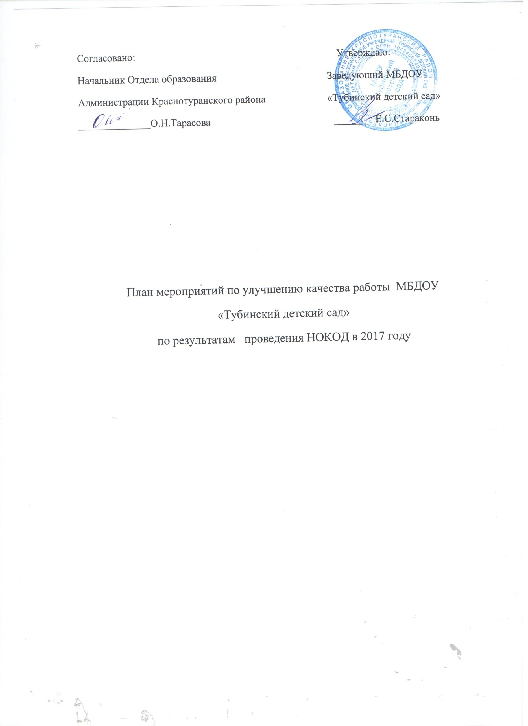
Наименование показателя | Наименование мероприятия | Основание реализации (результат независимой оценки качества) | Срок реализации | Ответственный | Результат | Показатели,  характеризующие результат выполнения мероприятия
1. Открытость и доступность информации об организации ( 8,5 баллов)
1.1 | Повышение качества содержания информации, актуализация информации на сайте учреждения | Информационная открытость (наполнение сайта учреждения). | регулярно | администрация отв. за ведения сайта | освещение результатов работы детского сада на страницах районной газеты «Эхо Турана» | Систематическое обновление информации
1.2 | Доступность сведений о ходе рассмотрения обращений, поступивших в организацию от заинтересованных граждан (по телефону, по электронной почте, с помощью электронных сервисов, доступных на официальном сайте) | Доступность и достаточность информации об организации. | по мере необходимости | администрация, отв. за ведения сайта | 1. оформление информационных стендов с информацией о работе детского сада,  2.Педагогический совет «Обеспечение информационной открытости в ДОУ»  3. Консультация для воспитателей «Современные формы открытости дошкольного образования»  4. День открытых дверей | Установлена версия для слабовидящих в соответствии с ГОСТ
2. Комфортность условий и доступность получения услуг в сфере образования, в том числе для граждан с ограниченными возможностями здоровья ( 7 баллов)
2.1 | Материально-техническое и информационное обеспечение организации | Наличие комфортных условий получения услуг, в том числе для граждан с ограниченными возможностями  здоровья | 1-3 год | Руководитель, завхоз | Оснащение детского сада современным оборудованием | Развитие материально-технической базы ДОУ (приобретение мебели, игровых и дидактических пособий).  2. Мероприятия, направленные на повышение уровня бытовой комфортности (ремонт помещений,  4. Работа по оснащению и благоустройству территории ДОУ.
2.2 | Условия для индивидуальной работы с обучающимися | Наличие программы (-ам) психологического сопровождения деятельности какой-либо категории воспитанников | 2017-2018 уч.год | Руководитель, воспитатели | Разработать дополнительные образовательные программы ( лингвистической, технической направленности) | 1. Обновление и пополнение информации о дополнительных образовательных программах в ДОУ, размещение планов, конспектов, фото и видео материалов о реализации дополнительных образовательных программ на сайте учреждения.
2.3 | Наличие возможности оказания психолого-педагогической, медицинской, логопедической помощи обучающимся | Наличие в расписании занятий ДОУ разных форм занятий с психологом  Наличие программы (-ам) психологического сопровождения деятельности какой-либо категории воспитанников | 2017-2018 уч.год | Руководитель, воспитатели | Составить расписание занятий.  Разработать программу психологического сопровождения деятельности категории воспитанников. | Переподготовка узких специалистов  Разработка и обучение детей-инвалидов и детей с ОВЗ по индивидуальным адаптированным программам
2.4 | Наличие условий организации обучения и воспитания воспитанников с ограниченными возможностями здоровья | Обеспечение доступа в здание организаций, осуществляющих образовательную деятельность, для воспитанников с ОВЗ (наличие пандусов, поручней, расширенных дверных проемов, выделенные стоянки, сменные кресла-коляски) | 2018 | Руководитель | Реализации адаптированной образовательной программы для детей с ОВЗ  - Организация курсовой подготовки для педагогов, работающих с детьми с ОВЗ и инвалидами | Переподготовка специалистов

